Отчет по лабораторной работе №9

Дисциплина: Архитектура компьютерa

Челухаeв Кирилл Александрович

Содержание

Список иллюстраций

Список таблиц

# 1 Цель работы

Приобретение навыков написания программ с использованием подпрограмм. Знакомство с методами отладки при помощи GDB и его основными возможностями.

# 2 Задание

1. Реализация подпрограмм в NASM
2. Отладка программам с помощью GDB
3. Задание для самостоятельной работы

# 3 Теоретическое введение

Отладка — это процесс поиска и исправления ошибок в программе. В общем случае его можно разделить на четыре этапа: * обнаружение ошибки; * поиск её местонахождения; * определение причины ошибки; * исправление ошибки. Можно выделить следующие типы ошибок: * синтаксические ошибки — обнаруживаются во время трансляции исходного кода и вызваны нарушением ожидаемой формы или структуры языка; * семантические ошибки — являются логическими и приводят к тому, что программа запускается, отрабатывает, но не даёт желаемого результата; * ошибки в процессе выполнения — не обнаруживаются при трансляции и вызывают прерывание выполнения программы (например, это ошибки, связанные с переполнением или делением на ноль). Второй этап — поиск местонахождения ошибки. Некоторые ошибки обнаружить довольно трудно. Лучший способ найти место в программе, где находится ошибка, это разбить программу на части и произвести их отладку отдельно друг от друга. Третий этап — выяснение причины ошибки. После определения местонахождения ошибки обычно проще определить причину неправильной работы программы. Последний этап — исправление ошибки. После этого при повторном запуске программы, может обнаружиться следующая ошибка, и процесс отладки начнётся заново.

# 4 Выполнение лабораторной работы

## 4.1 Реализация подпрограмм в NASM

Я создал каталог для выполнения лабораторной работы № 9, перешел в него и создал файл lab9-1.asm (рис. **¿fig:001?**).

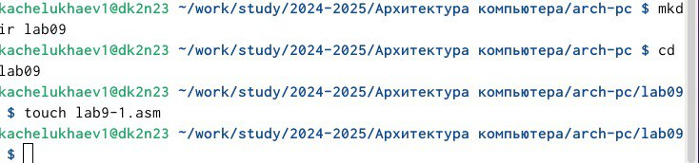

В качестве примера рассмотрим программу вычисления арифметического выражения f(x) = 2x + 7 с помощью подпрограммы _calcul. В данном примере x вводится с клавиатуры, а само выражение вычисляется в подпрограмме.

%include 'in_out.asm'  
SECTION .data  
msg: DB 'Введите x: ',0  
result: DB '2x+7=',0  
SECTION .bss  
x: RESB 80  
res: RESB 80  
SECTION .text  
GLOBAL _start  
_start:  
;------------------------------------------  
; Основная программа  
;------------------------------------------  
mov eax, msg  
call sprint  
mov ecx, x  
mov edx, 80  
call sread  
mov eax,x  
call atoi  
call _calcul ; Вызов подпрограммы _calcul  
mov eax,result  
call sprint  
mov eax,[res]  
call iprintLF  
call quit  
;------------------------------------------  
; Подпрограмма вычисления  
; выражения "2x+7"  
_calcul:  
mov ebx,2  
mul ebx  
add eax,7  
mov [res],eax  
ret ; выход из подпрограммы

Первые строки программы отвечают за вывод сообщения на экран (call sprint), чтение данных введенных с клавиатуры (call sread) и преобразования введенных данных из символьного вида в численный (call atoi).

Инструкция ret является последней в подпрограмме и ее исполнение приводит к возвращению в основную программу к инструкции, следующей за инструкцией call, которая вызвала данную подпрограмму.

Я ввел в файл lab9-1.asm текст программы. Создал исполняемый файл и проверил его работу. (рис. **¿fig:002?**).

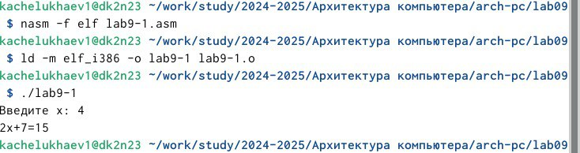

Далее я изменил текст программы, добавив подпрограмму _subcalcul в подпрограмму _calcul, для вычисления выражения f(g(x)), где x вводится с клавиатуры, f(x) = 2x + 7, g(x) = 3x − 1. Т.е. x передается в подпрограмму _calcul из нее в подпрограмму _subcalcul, где вычисляется выражение g(x), результат возвращается в _calcul и вычисляется выражение f(g(x)). Результат возвращается в основную программу для вывода результата на экран. (рис. **¿fig:003?**).

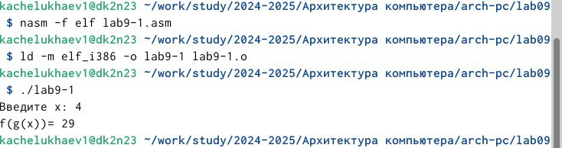

## 4.2 Отладка программам с помощью GDB

Я создал файл lab9-2.asm с текстом программы из ТУИС.

SECTION .data  
msg1: db "Hello, ",0x0  
msg1Len: equ $ - msg1  
msg2: db "world!",0xa  
msg2Len: equ $ - msg2  
SECTION .text  
global _start  
_start:  
mov eax, 4  
mov ebx, 1  
mov ecx, msg1  
mov edx, msg1Len  
int 0x80  
mov eax, 4  
mov ebx, 1  
mov ecx, msg2  
mov edx, msg2Len  
int 0x80  
mov eax, 1  
mov ebx, 0  
int 0x80

Получил исполняемый файл.Для работы с GDB в исполняемый файл необходимо добавить отладочную информацию, для этого трансляцию программ необходимо проводить с ключом ‘-g’. Загрузил исполняемый файл в отладчик gdb и проверил работу программы, запустив ее в оболочке GDB с помощью команды run (сокращённо r) (рис. **¿fig:004?**).

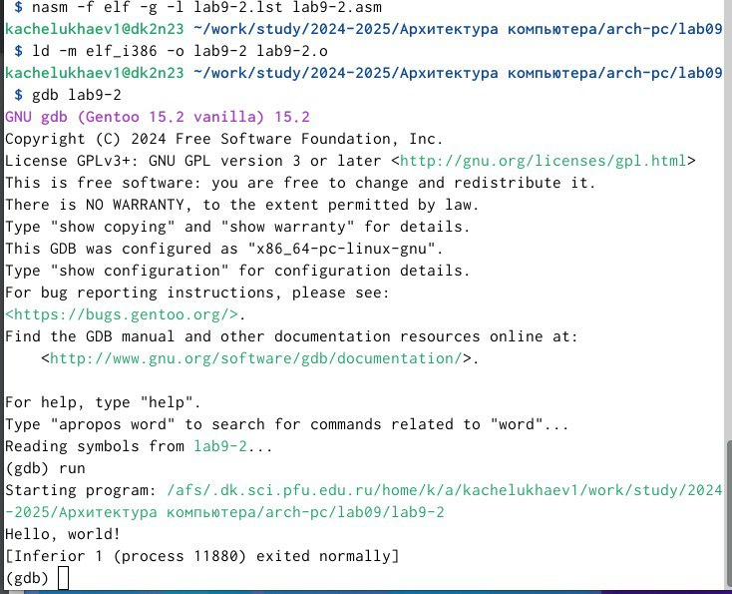

Для более подробного анализа программы установил брейкпоинт на метку _start, с которой начинается выполнение любой ассемблерной программы, и запустил её. (рис. **¿fig:005?**).

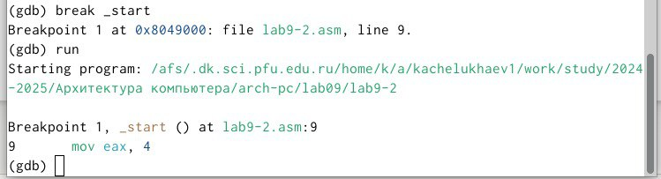

Посмотрел дисассимилированный код программы с помощью команды disassemble начиная с метки _start (рис. **¿fig:006?**).

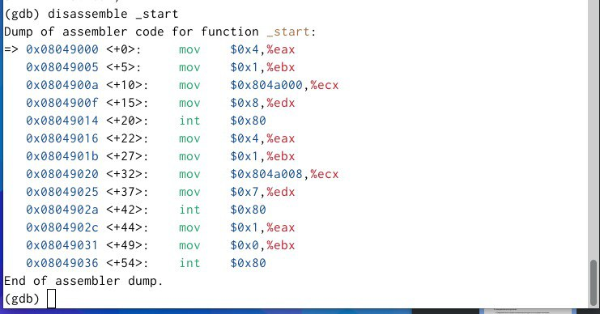

Переключил на отображение команд с Intel’овским синтаксисом, введя команду set disassembly-flavor intel (рис. **¿fig:007?**).

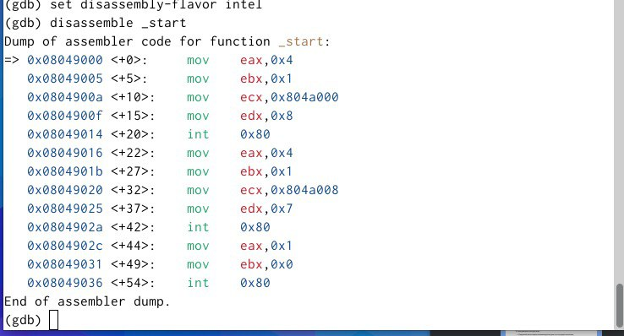

Включите режим псевдографики для более удобного анализа программы (рис. **¿fig:008?**).

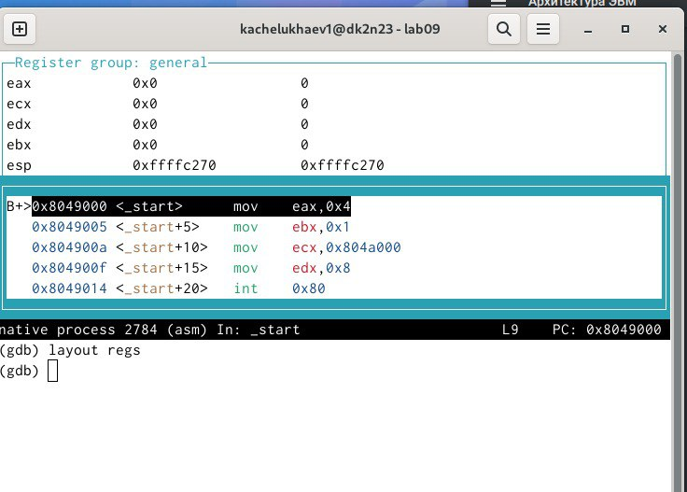

В этом режиме есть три окна: * В верхней части видны названия регистров и их текущие значения; * В средней части виден результат дисассимилирования программы; * Нижняя часть доступна для ввода команд.

Установить точку останова можно командой break (кратко b). Типичный аргумент этой команды — место установки. Его можно задать или как номер строки программы (имеет смысл, если есть исходный файл, а программа компилировалась с информацией об отладке), или как имя метки, или как адрес. Чтобы не было путаницы с номерами, перед адресом ставится «звёздочка»

На предыдущих шагах была установлена точка останова по имени метки (_start). Проверил это с помощью команды info breakpoints (кратко i b) (рис. **¿fig:009?**).

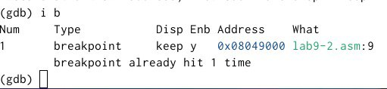

Установим еще одну точку останова по адресу инструкции. Посмотрел информацию о всех установленных точках останова (рис. **¿fig:010?**).

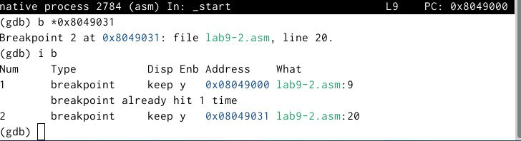

Посмотреть содержимое регистров также можно с помощью команды info registers (или i r). (рис. **¿fig:011?**).

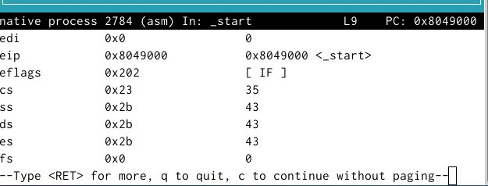

Для отображения содержимого памяти можно использовать команду x , которая выдаёт содержимое ячейки памяти по указанному адресу. Формат, в котором выводятся данные, можно задать после имени команды через косую черту: x/NFU С помощью команды x & также можно посмотреть содержимое переменной. (рис. **¿fig:012?**).

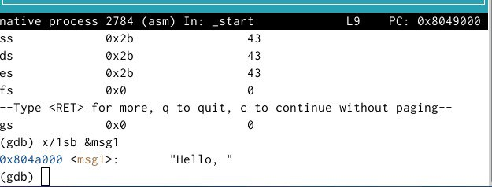

Также я посмотрел значение переменной msg2 по адресу (рис. **¿fig:013?**).

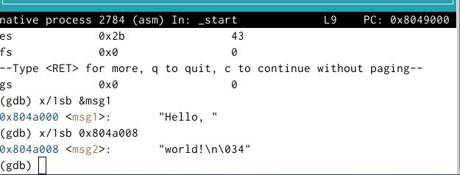

Изменить значение для регистра или ячейки памяти можно с помощью команды set, задав ей в качестве аргумента имя регистра или адрес. При этом перед именем регистра ставится префикс $, а перед адресом нужно указать в фигурных скобках тип данных (размер сохраняемого значения; в качестве типа данных можно использовать типы языка Си). Изменил первый символ переменной msg1 (рис. **¿fig:014?**).

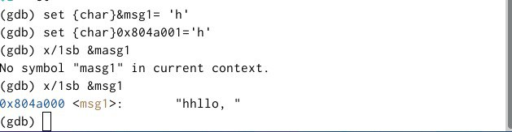

Далее я заменил символы во второй переменной msg2. (рис. **¿fig:015?**).

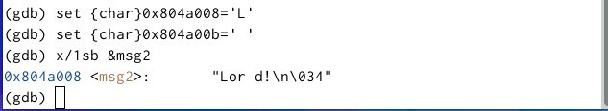

Вывел в различных форматах значение регистра ebx. (рис. **¿fig:016?**).

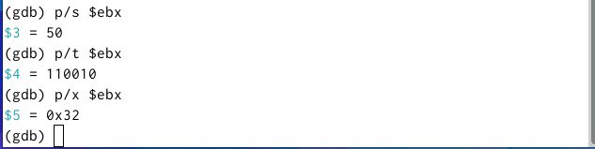

Завершил выполнение программы с помощью команды continue (сокращенно c) или stepi (сокращенно si) и вышел из GDB с помощью команды quit (сокращенно q).

Я скопировал файл lab8-2.asm, созданный при выполнении лабораторной работы №8, с программой выводящей на экран аргументы командной строки в файл с именем lab09-3.asm и создал исполняемый файл.(рис. **¿fig:017?**).

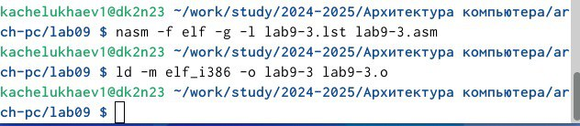

Для загрузки в gdb программы с аргументами необходимо использовать ключ –args. Загрузил исполняемый файл в отладчик, указав аргументы Как отмечалось в предыдущей лабораторной работе, при запуске программы аргументы командной строки загружаются в стек. Исследуем расположение аргументов командной строки в стеке после запуска программы с помощью gdb. Для начала установим точку останова перед первой инструкцией в программе и запустим ее. (рис. **¿fig:018?**).

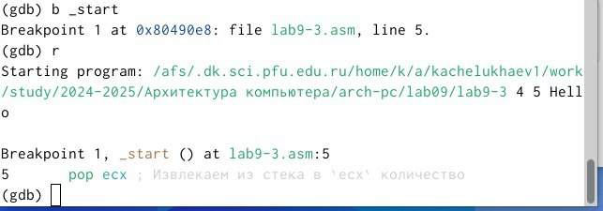

Адрес вершины стека храниться в регистре esp и по этому адресу располагается число равное количеству аргументов командной строки (включая имя программы)

## 4.3 Задание для самостоятельной работы

1. Преобразуйте программу из лабораторной работы №8 (Задание №1 для самостоятельной работы), реализовав вычисление значения функции f(x) как подпрограмму. (рис. **¿fig:019?**).

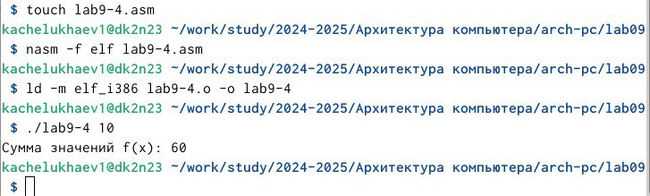

%include 'in_out.asm'  
  
SECTION .data  
 msg: db "Сумма значений f(x): ", 0  
  
SECTION .text  
 global _start  
  
_start:  
 ; ---- Извлечение количества аргументов и имени программы ----  
 pop ecx ; Извлекаем количество аргументов (включая имя программы)  
 pop edx ; Извлекаем имя программы (не используем)  
 sub ecx, 1 ; Уменьшаем количество аргументов (исключая имя программы)  
  
 mov esi, 0 ; Инициализируем сумму f(x) в esi  
  
next_arg:  
 cmp ecx, 0  
 jz end_loop ; Если нет аргументов, перейти к выводу результата  
  
 ; ---- Подготовка аргумента для подпрограммы ----  
 pop eax ; Извлекаем текущий аргумент x  
 call atoi ; Преобразовываем строку в число  
 push eax ; Помещаем аргумент x в стек для передачи в подпрограмму  
 call calculate_f ; Вызываем подпрограмму calculate_f  
  
 add esp, 4 ; Очищаем стек после возврата из calculate_f (удаляем аргумент x)  
 add esi, eax ; добавляем результат в сумму f(x)  
  
 loop next_arg  
  
end_loop:  
 ; ---- Вывод результата ----  
 mov eax, msg ; Вывод сообщения "Сумма значений f(x): "  
 call sprint  
 mov eax, esi ; Записываем сумму значений f(x) в регистр 'eax'  
 call iprintLF ; Вывод результата  
 call quit ; Выход из программы  
  
; ---- Подпрограмма вычисления f(x) ----  
calculate_f:  
 push ebp ; Сохраняем ebp  
 mov ebp, esp ; Устанавливаем ebp на вершину стека  
 mov eax, [ebp + 8]; Получаем x из стека (x является аргументом)  
  
 add eax, 10 ; Вычисляем 10+x  
 mov ebx, 3 ; Загружаем 3 для умножения  
 mul ebx ; Умножаем (10 + x) на 3  
  
 mov esp, ebp ; Восстанавливаем esp  
 pop ebp ; Восстанавливаем ebp  
 ret ; Возврат из подпрограммы

1. В листинге 9.3 приведена программа вычисления выражения (3 + 2) ∗ 4 + 5. При запуске данная программа дает неверный результат. Проверьте это. С помощью отладчика GDB, анализируя изменения значений регистров, определите ошибку и исправьте ее.

%include 'in_out.asm'  
SECTION .data  
div: DB 'Результат: ',0  
SECTION .text  
GLOBAL _start  
_start:  
; ---- Вычисление выражения (3+2)*4+5  
mov ebx,3  
mov eax,2  
add ebx,eax  
mov ecx,4  
mul ecx  
add ebx,5  
mov edi,ebx  
; ---- Вывод результата на экран  
mov eax,div  
call sprint  
mov eax,edi  
call iprintLF  
call quit

Я создал файл lab9-5.asm и начал отладку (рис. **¿fig:020?**).

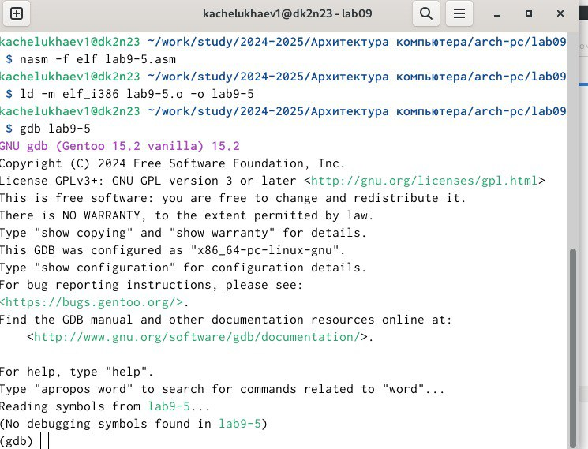

Проверил его работу (рис. **¿fig:021?**).

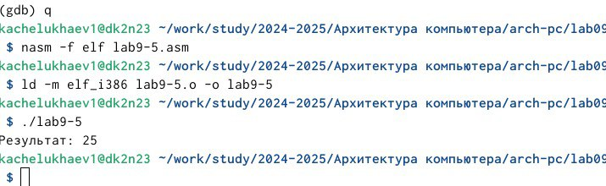

Исправленный код:

%include 'in_out.asm'  
  
SECTION .data  
div: DB 'Результат: ', 0  
  
SECTION .text  
GLOBAL _start  
  
_start:  
 ; ---- Вычисление выражения (3 + 2) * 4 + 5  
 mov ebx, 3  
 mov eax, 2  
 add ebx, eax ; ebx = 3 + 2 = 5  
 mov eax, ebx ; перемещаем результат сложения в eax  
 mov ecx, 4  
 mul ecx ; eax = eax * ecx = 5 * 4 = 20  
 add eax, 5 ; eax = 20 + 5 = 25  
 mov edi, eax ; edi = 25  
  
 ; ---- Вывод результата на экран  
 mov eax, div  
 call sprint  
 mov eax, edi  
 call iprintLF  
 call quit

# 5 Выводы

Я приобретение навыки написания программ с использованием подпрограмм. И познакомился с методами отладки при помощи GDB и его основными возможностями.

# Список литературы